تقرير ورشة عمل
إدارة الوقت – برنامج القادة الصغار

اسم الورشة : إدارة الوقت .
المدرب : الأستاذ / نايف الزهراني .
المبادرة : القادة الصغار – الورشة الخامسة .
تاريخ التنفيذ : 21 / 10 م 2025 م .
مكان التنفيذ : مركز تعافي للاستشارات النفسية .

أولاً: الحضور والإشراف

شهدت الورشة حضور كلٍّ من:
• الدكتورة نجاة حسين عقاب – مسؤولة التمكين والتطوير.
• الأستاذ محمد النجار – مسؤول قسم البحوث.
• الأستاذة نجاة حسن فران – المسؤولة التنفيذية للجمعية.
• الأستاذ سلطان الغامدي – مسؤول الشراكات.
• الأستاذة سارة المطيري – منظمة الورشة .
• بالإضافة إلى حضور (14) من الأبناء المستفيدين ضمن مبادرة القادة الصغار.
كما تشرّفت الورشة بزيارة رئيس مجلس الإدارة شخصيًا، ومشاركة نائب الرئيس هاتفيًا لمتابعة مجريات التنفيذ.

ثانياً: مضمون الورشة

قدّم الأستاذ نايف الزهراني ورشة متميزة بعنوان "إدارة الوقت للأبناء الأيتام"، وتناولت محاورها ما يلي:
1. مفهوم الوقت وأهميته في حياة القائد الناجح.
2. طرق تنظيم الوقت وتحديد الأولويات.
3. مهارة التخطيط الشخصي اليومي.
4. إدارة المهام الدراسية والترفيهية بفعالية.
5. تطبيقات عملية من واقع حياة الأبناء.

ثالثاً: الانطباع العام

كانت الورشة ثرية وممتعة، تميز فيها المدرب بأسلوبه القريب من الأبناء وقدرته على إيصال المفهوم بطريقة تربوية مؤثرة.
أظهر الأبناء تفاعلًا رائعًا، واستفادوا من التمارين والتطبيقات العملية.
أثنى جميع الحضور على الأداء والتنظيم، وأشادوا بالمستوى العالي للمدرب وللتنظيم العام.

رابعاً: الملاحظات والتوصيات

الملاحظات:

• الإقبال المميز من الأبناء يدل على نجاح مبادرة القادة الصغار.

• التنظيم الجيد أسهم في سلاسة سير الورشة.

التوصيات:

1. استمرار عقد ورش تطويرية مماثلة ضمن المبادرة.

2. تقديم شهادات شكر وتقدير للمدرب وللفريق المنظم.

3. رفع تقرير مصور للمركز الوطني ضمن تقارير التمكين والتطوير.

خامساً: الختام

ختامًا تتوجه جمعية التوفيق لخدمات الأيتام المتخصصة بجزيل الشكر والتقدير للأستاذ نايف الزهراني على ما قدمه من جهود قيّمة وعلى تعامله الإنساني المتميز مع الأبناء بحنية ورفق تركت أثرًا بالغًا في نفوسهم.

كما تُشيد الجمعية بجهود الفريق المنظم، ومتابعة الإدارة العليا التي أسهمت في نجاح هذه الفعالية.
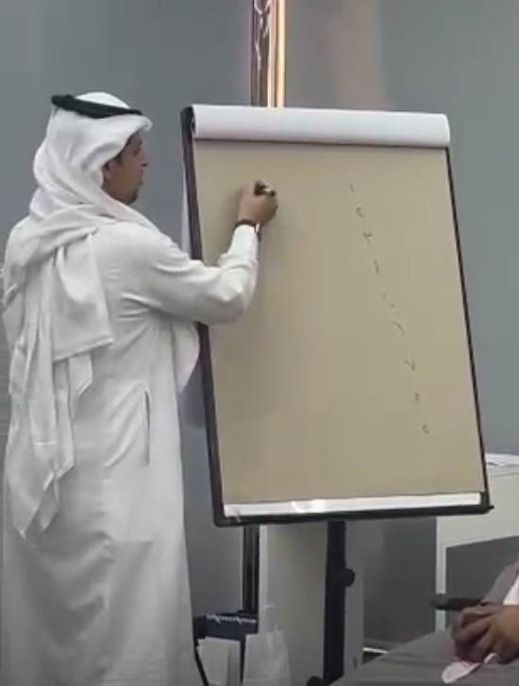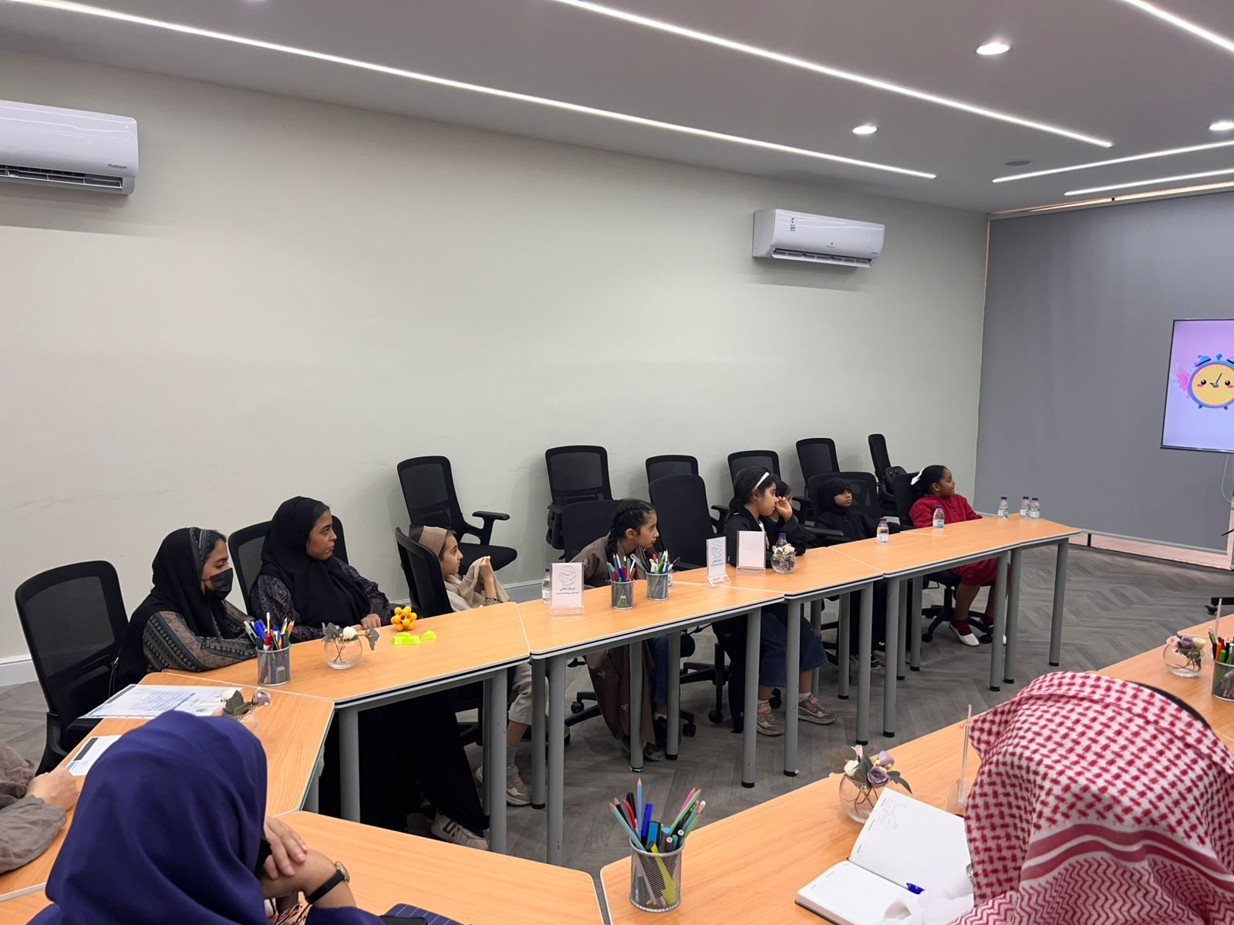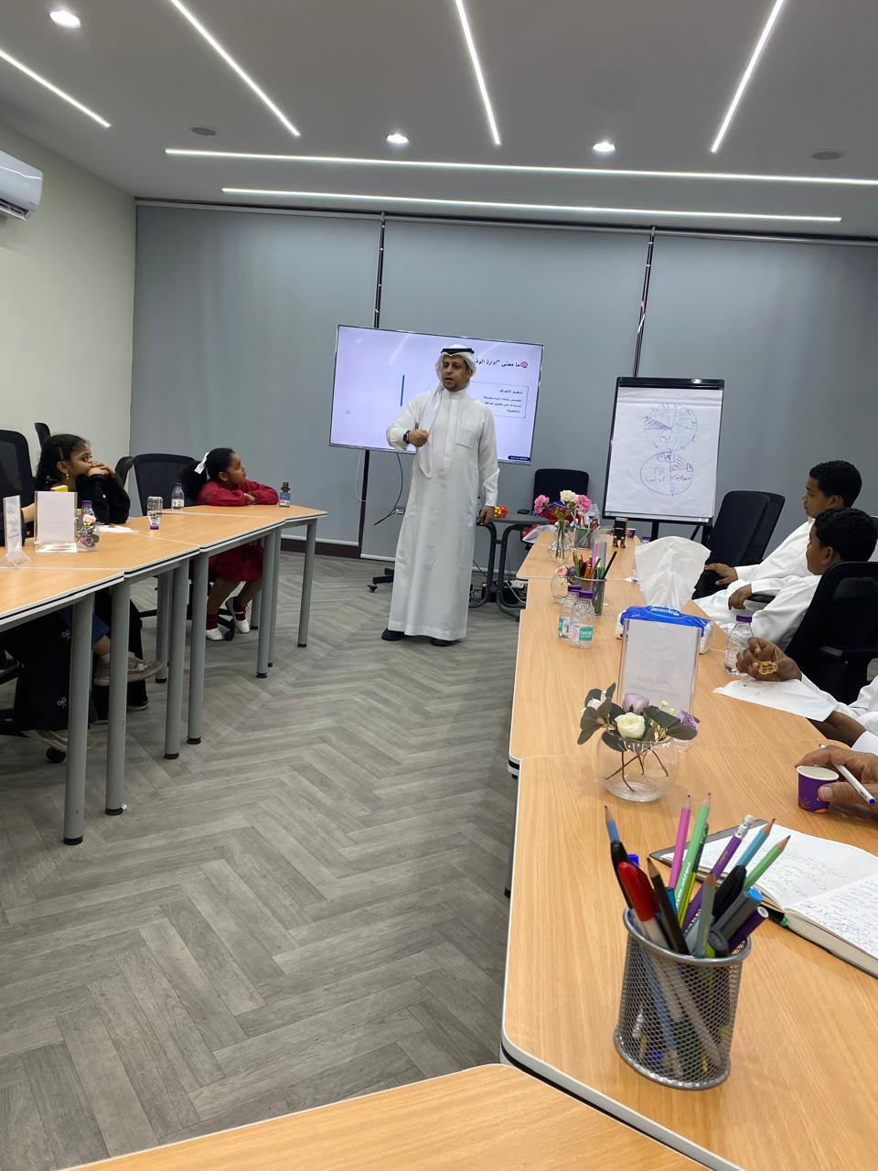
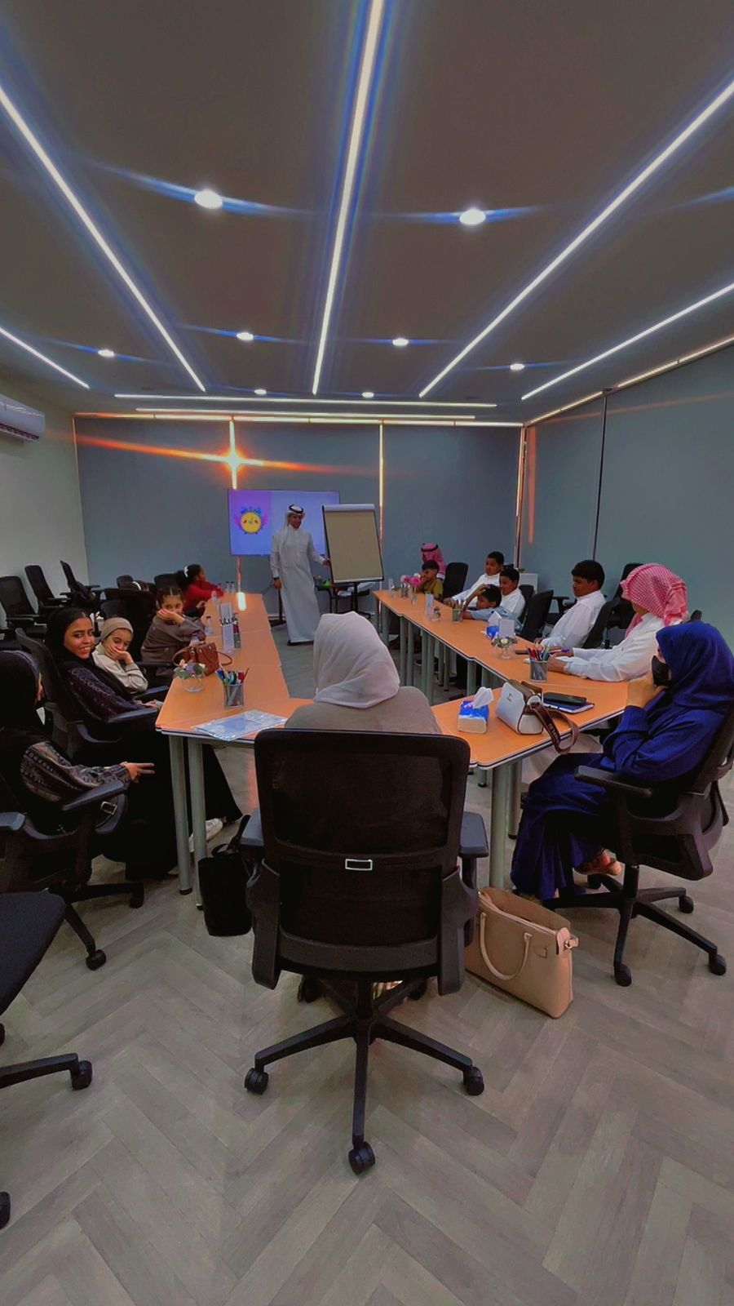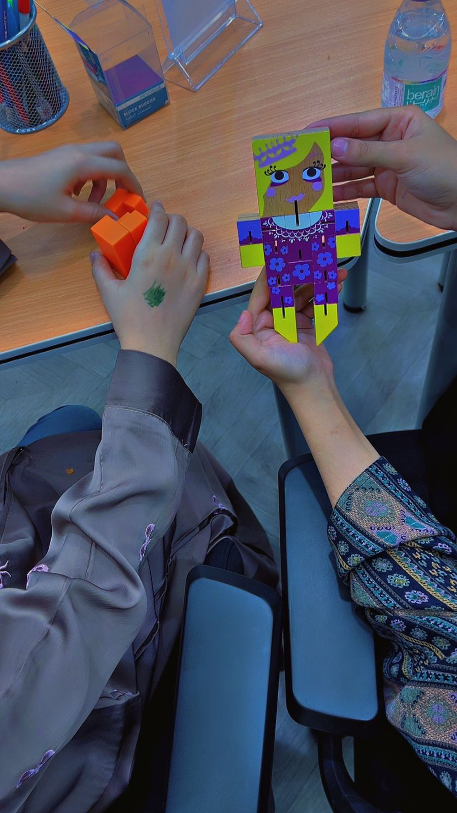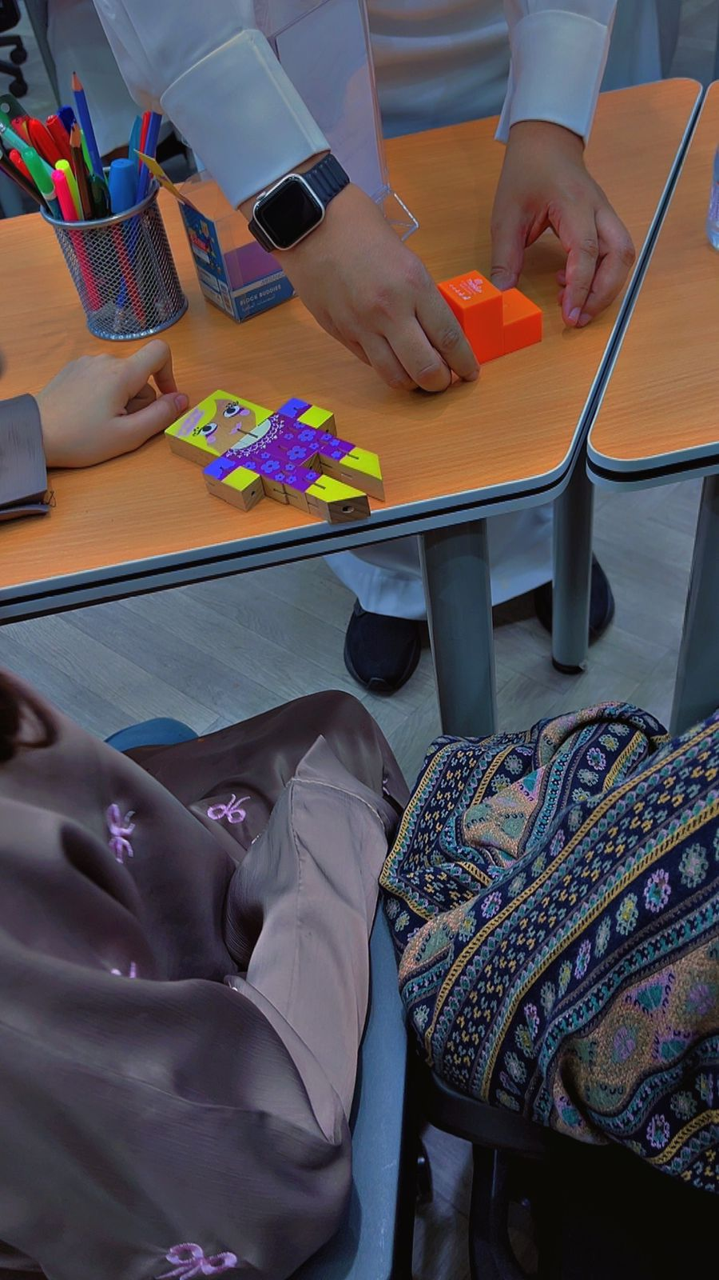

والحمد لله الذي بنعمته تتم الصالحات.

